**Российский университит дружбы народов**

**Факультет физико-математических и естественных наук**

**Лабораторная работа № 6 . Поиск файлов. Перенаправление ввода-вывода. Просмотр запущенных процессов**

* Имя : исса гадир
* Студенческий билет : 1032218267
* Группа : нфибд-01-21

**Цель работы**

*Ознакомление с инструментами поиска файлов и фильтрации текстовых данных . Приобретение практических навыков : по управлению процессами ( и заданиями ) , по проверке использования диска и обслуживанию файловых систем .*

**выполнения работы**

**1. Осуществите вход в систему, используя соответствующее имя пользователя.**

**[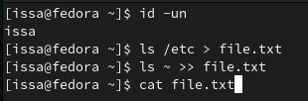](https://imgbb.com/)**

**2. Запишите в файл file.txt названия файлов, содержащихся в каталоге /etc. Допишите в этот же файл названия файлов, содержащихся в вашем домашнем каталоге.**

**[2-1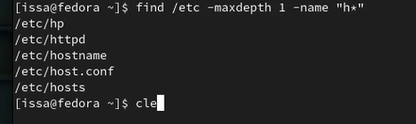](https://imgbb.com/)**

**3. Выведите имена всех файлов из file.txt, имеющих расширение .conf, после чего запишите их в новый текстовой файл conf.txt.Кулябов Д. С. и др. Операционные системы 59**

**[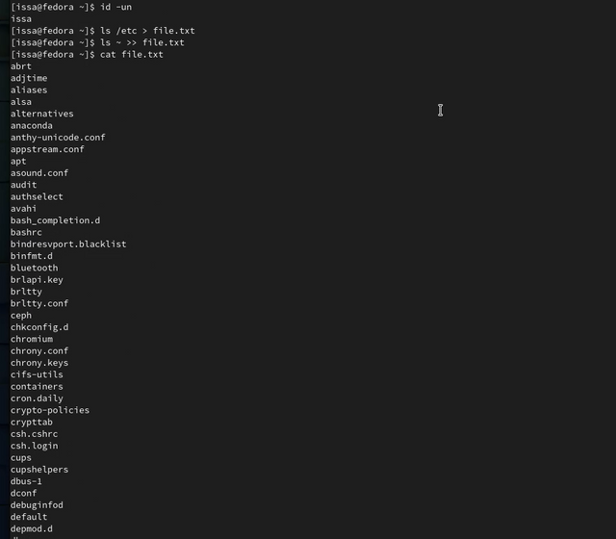](https://ibb.co/44JSD91)**

**[2-1](https://imgbb.com/)**

**4. Определите, какие файлы в вашем домашнем каталоге имеют имена, начинавшиеся с символа c? Предложите несколько вариантов, как это сделать.**

**[2-1](https://imgbb.com/)**

**[](https://imgbb.com/)**

**5. Выведите на экран (по странично) имена файлов из каталога /etc, начинающиеся с символа h.**

**[2-1](https://imgbb.com/)**

**6. Запустите в фоновом режиме процесс, который будет записывать в файл ~/logfile файлы, имена которых начинаются с log.**

**[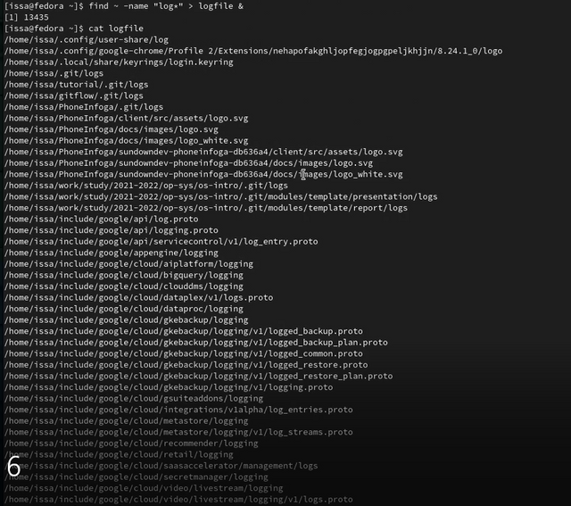](https://ibb.co/dmKHfDQ)**

**7. Удалите файл ~/logfile.**

**[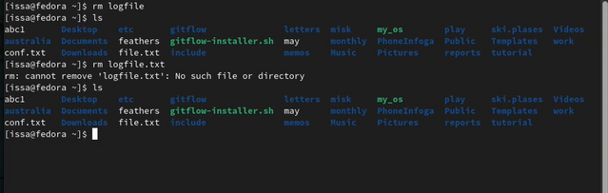](https://ibb.co/wMkxjj2)**

**8. Запустите из консоли в фоновом режиме редактор gedit.**

**[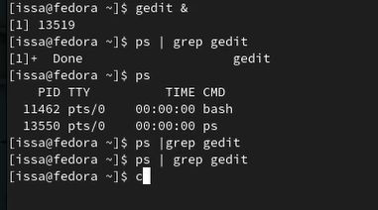](https://imgbb.com/)**

**9. Определите идентификатор процесса gedit,используя команду ps,конвейер и фильтр grep. Как ещё можно определить идентификатор процесса?**

**[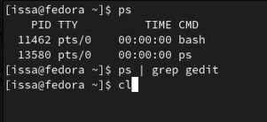](https://imgbb.com/)**

**10. Прочтите справку (man) команды kill, после чего используйте её для завершения процесса gedit.**

**[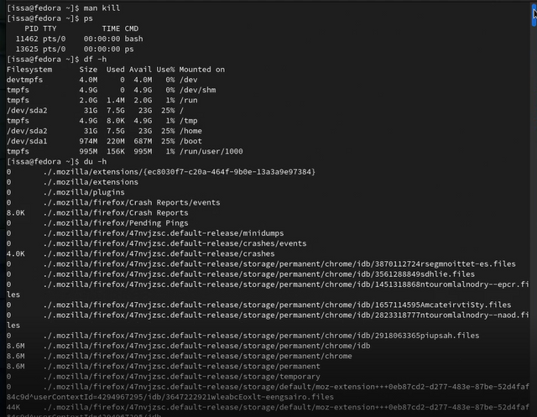](https://ibb.co/h99FjVD)**

**11. Выполните команды df и du, предварительно получив более подробную информацию об этих командах, с помощью команды man.**

**[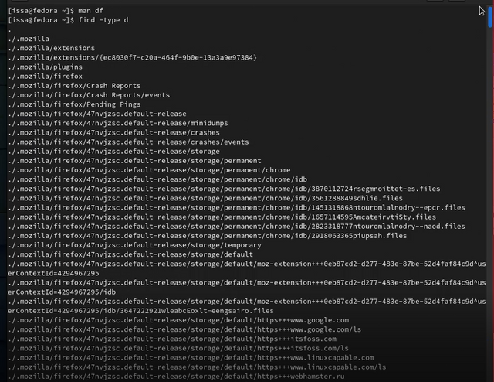](https://ibb.co/Ld9jBk0)**

**12. Воспользовавшись справкой команды find, выведите имена всех директорий, имеющихся в вашем домашнем каталоге.**

**[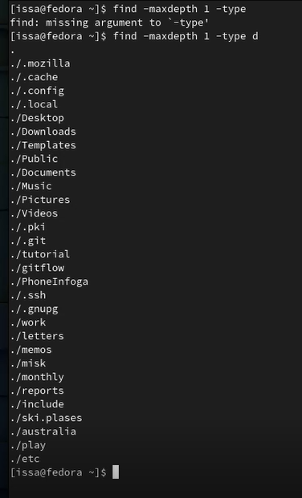](https://imgbb.com/)**

**Контрольные вопросы**

**1 : Какие потоки ввода вывода вы знаете?**

*Ввод и вывод , когда система выполняет процесс*

**2 : Объясните разницу между операцией > и >>**

*Записывается напрямую и будет перезаписан , >> добавляется не будет перезаписан .*

**3 : Что такое конвейер?**

*Конвейер ( pipe ) служит для объединения простых команд или утилит в цепочки , в которых результат работы предыдущей команды передаётся последующей .*

**4 : Что такое процесс? Чем это понятие отличается от программы?**

*Процесс – это процесс выполнения , а программа – это целое*

**5 : Что такое PID и GID?**

*Полное имя PID – это Идентификатор процесса . PID – это кодовое имя процесса , и каждый процесс имеет уникальный PID – номер.Он случайным образом назначается системой во время выполнения процесса и не представляет собой выделенный процесс . GUID ( глобальный уникальный идентификатор ) .*

**6 :Что такое задачи и какая команда позволяет ими управлять?**

*Задача – это логическое понятие , которое относится к действию , выполняемому программным обеспечением , или к серии операций , выполняемых программным обеспечением для завершения действия / достижения определенной цели* *kill .*

**7 : Найдите информацию об утилитах top и htop. Каковы их функции?**

*Команда tор используется для мониторинга процесса и общей производительности Linux 13 hton – это интерактивное средство просмотра процессов в системр*

**8 : Назовите и дайте характеристику команде поиска файлов. Приведите примеры использования этой команды.**

* *path " – Секция для указания директории поиска . Если ничего не указано поиск идет по текущей директории .*
* *" criteria " Опции поиска*
* *action " -Опции , которые влияют на состояние поиска или контролируют его*

**9 : Можно ли по контексту (содержанию) найти файл? Если да, то как?**

*grep -c*

**10 : Как определить объем свободной памяти на жёстком диске?**

*df*

**11 : Как определить объем вашего домашнего каталога?**

*du*

**12 : Как удалить зависший процесс?**

*kill*

**Вывод :**

*Я знаком с файловой системой Linux , ее структурой , именами и содержимым каталогов . Получите практические навыки использования команд для управления файлами и каталогами , управления процессами ( и работы ) , проверки использования диска и обслуживания файловой системы .*